200W 光束灯

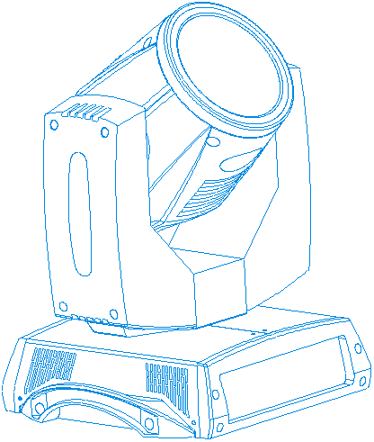

使 用 说 明 书

感谢您使用本公司生产的产品,为了您安全有效的使用本产品,在您使 用本产品之前,请您仔细完整地阅读这份使用说明书.本说明书包含了:产 品的性能特说明,和如何安全地安装,以及使用方面的重要信息,请你妥善 保管,以便使用时参考.安装及使用时请严格遵守相关的说明 .
产品描述:
Beam200W 光束灯,摇头灯新的革命!更轻…总质量只有17KG！更快…X/Y 轴移动速度更快，运行更平滑、噪音更小！软件带校正定位功能,弥补硬件误差，定 位精度相当高！彻底解决 X/Y 轴定位不准！更亮…3合一光学镜头组合,色温达8500K、 比700W、1500W 光束灯的亮度、色温更高！更低…灯泡功率只有200W,总功率只有 创造290W,低功耗！更强…光束感更强,平行光更锐利！智能灯泡开关控制,延长灯泡 使用寿命!更多…功能更多,更强大,16CH 通道:14款颜色、17款图案、旋转8棱镜、雾 化、频闪！
技术参数：
电源:AC100V-240V 频率:50Hz-60Hz
总功率:290W
保险丝:7A
镇流器:电子镇流器(飞利浦原装点泡器) 光源:飞利浦投影灯泡/(5R)灯泡
灯泡功率:190W
色温:8500K 平均寿命:2000H（灯泡和反光杯整体封装,光效更高使用寿命长) 控制信号:国际标准 DMX512
外观:耐高温塑料+模压合金材料

灯体颜色:黑色 防护等级:IP20 净重:17.KG
功能简介:

1.国际标准控制信号:DMX512
2.通道数量:16CH、20CH 通道可切换.
3.马达数量:共11个静音马达
4.液晶 65 万色触摸 TFT 屏,界面美观,操作方便,界面可 180 度反转显示。
5.X 轴水平旋转540℃、Y 轴垂直转动270℃、带自动校正定位.
6.X、Y 轴运转可调和微调，软件带校正定位功能,精度高！
7.调光:0-100%线性调节
8.频闪:双片式频闪(0.5-9次/秒),完全的线性调光和可变的频闪速度
9.颜色轮:带有14种颜色+空白(能创造出锐利的空中光束效果)
10.图案轮:带有17款固定图案片+空白(让你快速改变光束形状)
11.棱镜:旋转八面棱镜,可以双向旋转,旋转速度快慢可调,令图案投射效果更丰富
12.雾化:柔光效果,轻松实现柔和梦幻的图案效果。
13调焦:采用3组光学镜头组合,效果远胜通常的光束灯,能投射出高清的图案
14.光束角度:平行光束角:0-3.8°
15.过热智能保护
16.智能灯泡开关控制(延长灯泡使用寿命)

DMX512信号的连接：

本灯具使用的是 DMX512信号控制模式,各灯具控制信号属并联关系,在连接多台灯 具信号时,最好使用双芯屏蔽电缆线.连接时,各灯具通过灯具上 DMX 信号插孔(卡侬 座)INPUT(输入)和 OUTPUT(输出)进行相连接,连接灯具的信号线的3芯 XLR 插头端子 一定要相互对应,在连接灯具信号时,建议使用 DMX 信号终端器,可以避免,由于电燥声 而导致破坏控制信号,DMX 信号终端器是一个 XLR 插头的2脚和3脚之间连接一个120 欧姆1W 的电阻,并将其连接在最后一台灯具的 OUTPUT（输出）插孔上.
灯具起始地址码计算方法:

当前灯具的起始地址码等于(上一台灯具的起始地址码)+(灯具的通道数目)说明:

1:第一台灯具的起始地址码值为 A001.

2:控制器的基本通道数目,应大于或等于灯具总的使用通道数目.

3:注意:当使用任何的控制器,每一台灯具都应必须有它自己的起始地址码,假如第一台 灯具的起始地址码设定为 A001,灯具通道数为16CH;那么第二台灯具的起始地址码就 设置为 A017;第三台灯具的起始地址码就设置为 A033;如此类推,(此设置方式还需要据 不同的控台来定)
灯具的安装说明:

本灯具可水平放置,斜挂和倒挂,斜挂和倒挂时一定要注意安装方法.

1.灯具固定安装:在对灯具定位前,要确保安装地点的稳固性.在反转吊挂安装时,必须确 保灯具不要在支撑架上跌落下来,要用安全绳索穿过支撑架和灯具提手,进行辅助吊挂 以确保安全.防止灯具坠落和滑动.灯具在安装调试时,下方禁止行人通过.定期检查安全 绳索是否出现磨损、挂钩螺丝是否出现松动.如果因为吊挂安装不稳固,导致灯具坠落而 产生的一切后果,生产厂商不承担任何责任.
灯泡的安装
1.安装更换灯泡时,先拆掉灯头塑料外壳.

2.建议使用质量好的灯泡.

3.不可带电安装,拆卸灯泡.

4.手不可触摸灯泡的球体部分.

5.更换灯泡后一定要紧固好螺丝.

6.灯泡工作时会达到极高的温度,以及汽体放电泡的不可以继续供电这物理特征, 因此必须在每次断电后,完全冷却10分钟后才能对进行操作.否则会导致高压放电. 短路烧坏电脑控制板上的元器件.
安全提示!
为确保你安全的正确使用灯具,请在使用前,仔细阅读以下安全提示,以免发

生不必要的故障和伤害.

1.非专业人员,切勿擅自拆卸灯具和灯具内的配件.

2.AC 电源:检查所在地电源是否符合产品额定电压要求。

3.本灯具按照电击保护的类型设计.灯具要与有充分接地供电系统连接使用,并且灯 具的地线必须与供电系统的地线连接.
3.请勿使用绝缘层已损坏的电源线,同时不要将电源线搭接在其它导线上.
4.灯具在进行安装定位时,灯具表面上任何一点与任何易烧易爆物,保持最小距离为
10 米,离照射物距离为 2.5 米.请不要将灯具直接安装在可烧物质表面上.
5.灯具使用的环境温度:(-10度至+40度),灯具表面最高温度80度.
5.灯具要远离液体物质和潮湿环境.
6.使用灯具之前一定要确保灯具接地良好,不可带电安装和拆卸灯具任何部件.
7.安装灯具时,固定螺丝一定要紧固,并配加安全索,并定时检查.
8.灯具连续工作时间建议不要超过10小时,连续启动灯具间隔时间应不得小于10分钟, 否则会因灯泡过热保护而不能正常触发.
9.使用过程中,如灯具出现异常应及时停止使用灯具.
10.灯泡达到额定使用寿命时应及时更换,否则会出现炸泡的危险事故.
11.灯具转动部位及粘贴配件必须定期检查,出现松动,晃动及时加固,以防意外发生.
12.灯具采用的是强风制冷,容易积灰尘,必须每月进行一次清洁,特别是散热风口,否 则会因积灰尘堵塞,导致散热不良,使灯具出现异常.

疑难处理方法:

以下列出灯具故障及处理方法,其它的维修工作由具有专业资格的维修人员来处理.

一.灯泡不亮
1.1.因非正常操作,灯泡未完全冷却,应让灯体冷却10分钟以上,使其内部灯泡完 全恢复到正常状态后,再次启动电源即可.
1.2.检查灯泡是否达到使用寿命,应更换新的灯泡.
1.3.检查灯泡与点泡器线路是否漏电,脱落或接触不良.
1.4.更换新的点泡器。

二.光束显得暗淡

2.1.检查灯泡是否达到使用寿命,应更换新的灯泡.
2.2.检查光学部件或灯泡是否干净,灯泡等光学器件上堆积有灰尘，需定期对灯具 内灯泡及各部件进行清洁保养.
三.投射出来的影像模糊

3.1.检查电子对焦通道值是否合适现在的投射距离。

四.电脑灯间歇性地工作

4.1.检查风机是否正常运行以为是否变脏.
4.2.检查内部温度控制开关是否处于闭合状态.
4.3.检查灯泡是否达到使用寿命,应更换新的灯泡.
五.虽然发光,但电脑灯不再接受控制器的控制.

5.1.检查起始地址码以及检查通讯线路的连接情况.(1地2负3正+)
5.2.加信号放大器
5.3.灯泡在没完全冷却时,有过非正常启动操作,点泡器产生的瞬间超高电压有泄 漏,面导致电路板通道芯片 CPU 烧杯.
六.电脑灯不能启动

6.1.检查电源输入插座上的保险是否熔断.

6.2.灯具在长途运输中因振动而导致线路接触不良.

6.3.检查输入电源,电脑板等接插器件.

七.自检完毕后,有些功能不接受控制器控制.

7.1.检查此功能在工作时有无通电，者此芯片是否受其它高压冲击而烧坏。

八.通电工作时 X、Y 轴在其它数据恢复到0位,出现不正常的响声.

8.1.在非正常启动时,高点泡电压泄漏导致烧坏了 X、Y 轴光电感应电路板(光藕)
8.2.按正常程序重新启动电脑灯.
8.3.把控制器所有通道值推到0,远程复位电脑灯.
维护及保养:

关机操作:每次关机断电前,提前先把灯泡关闭 10 分钟,让散热风机把灯具内,使用时产 生的热量,快速排出,这样能延长灯具内的配件,特别是灯泡的使用寿命！
为确保灯具可以稳定地运行,应该使其保持清洁.拆开灯具进行维修或开始保养工作 这前先确认电源是否断开,保持灯具干净、清洁是十分重要的,请你要定期进行清洁,不但 保持最大亮度输出,而且还可以延长灯具的使用寿命.建议使用优质的玻璃清洗剂,和使 用清洁的软布来清洗,灯具内部使用真空吸尘器至少半年清洁一次.
售后服务:
注意！灯具出厂时,都是经过严格的品质检验,包装均完好,请按照使用说明书进行操作, 人为原因导致机器故障不在保修范围。
1.本公司终生为客户提供负责技术咨询.
2.如产品出现故障,需维修时,请出示产品保修卡,并如实填写相关内容,同时也希望客户 及时把产品出现的问题反馈给我们,方便我们第一时间对产品进行改进。
3.除灯具外,还可选配如下配件: 附件:电源线:1条、信号线：1条、说明书:1份 选购件:
灯泡(按客户要求) 灯钩安全索(按客户选择)

1. 软件特点:
� 65 万色触摸 TFT 屏，界面美观，操作方便
� 物理按键和触摸两种操作方式既完全独立又可结合使用
� 可独立用物理按键完成所有操作
� 可独立用触摸方式完成所有操作
� 可混用物理按键和触摸方式完成所有操作

� 智能度高
� 比如:复位中检测霍尔、光耦是否错误并进行提示。

� 复位校准（零位校准）
� X 轴、Y 轴、颜色轮、图案盘
2. 按键说明

上

左 确定 右

下

“左”、“右”键的功能是一样的：返回上一界面 “上”、“下”键：选择、编辑 “确定”键（即“OK”键）：执行功能、开始编辑、退出编辑

MENU 进入菜单选择功能 DOWN 到后一个选项
UP 到前一个选项 ENTER 确认所选功能

下面以“修改 DMX 地址码”为例，讲述按键的使用：
1、 如果当前不是主界面,按“左”键（一或多次）即可回到主界面
2、 在主界面下，按“上”键或“下”键选中“设置”按钮
3、 按“确定”键，进入“设置”界面
4、 在“设置”界面下,按“上”键或“下”键选中“DMX 地址”
5、 按“确定”键进入编辑状态
6、 按“上”键或“下”键修改 DMX 地址码
7、 按“确定”键退出编辑状态
如果是使用触摸屏,过程更为便捷：
1、在主界面下触摸“设置”按钮,进入“设置”界面
2、与之前第 4-7 步相同(既可用物理按键也可用触摸按键),不再赘述.

3. 界面说明
3.1. 主界面

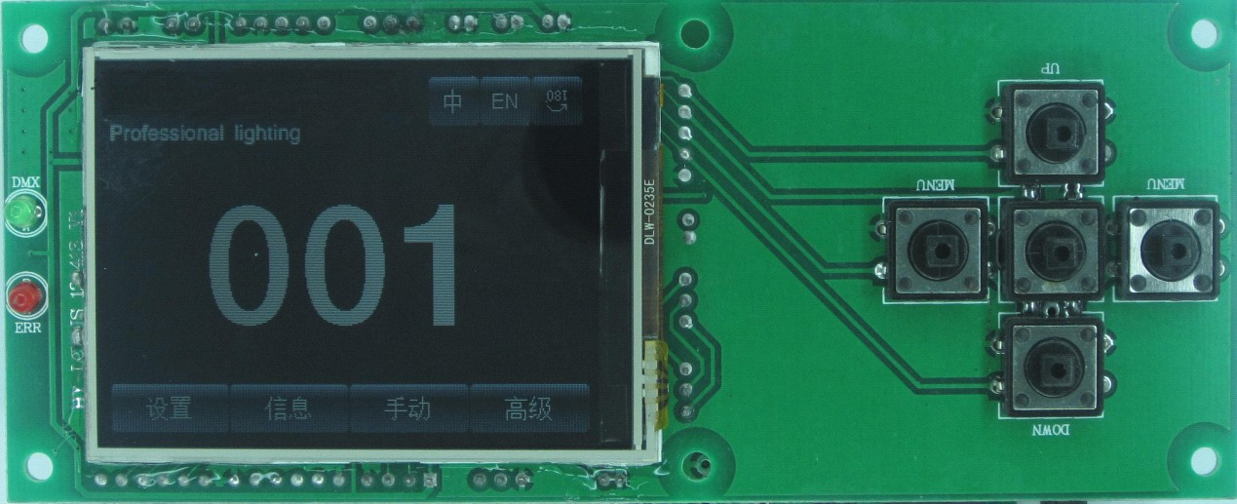

右上角 3 个按钮用于语言切换及屏幕旋转。 底排 4 个按钮对应的子界面介绍见后。

3.2. 设置界面

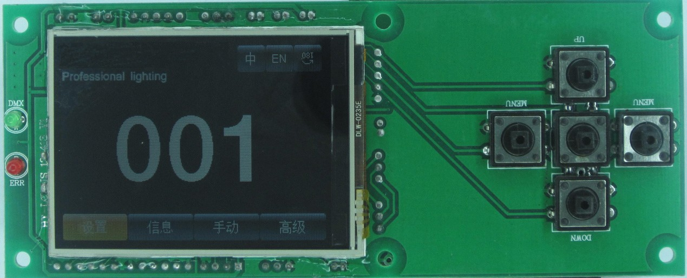

选项 | 说明
运行模式 | DMX | 从机状态：接收来自控台或主机的 DMX 信号
运行模式 | 自动 | 主机状态：自动运行，并发送 DMX 信号给从机
DMX 地址 | 1-512 | 按“确定”键进入编辑状态.此时是选中百位,按“上”“下”  键改变地址码.再按一次“确定”键选中十位编辑.再按一次  “确定”键选中个位编辑.再按一次退出编辑状态.
通道模式 | 16 | 第 17-20 通道无效
通道模式 | 20 | 第 17-20 通道控制速度（参见通道表）
X 反转 | 关
X 反转 | 开
Y 反转 | 关
Y 反转 | 开
XY 交换 | 关
XY 交换 | 开 | 交换 XY 轴的通道（包括微调）
XY 编码器 | 开 | 使用编码器（光耦）判断失步并自动纠正位置
XY 编码器 | 关 | 不使用编码器（光耦）纠正位置
无 DMX 信号 | 保持 | 按原状态继续运行
无 DMX 信号 | 清零 | 电机回位，停止运行
屏幕保护 | 开 | 空闲 30 秒后关闭背光
屏幕保护 | 关 | 背光永亮
恢复默认设置 |  | 按“确定”键后看到确认对话框,再次按“确定”键即恢复  默认设置

3.3. 信息界面

选项 | 说明
软件版本 | 当前软件版本
总计使用时间 | 累计使用时间（精确到分钟）
本次使用时间 | 本次开机以来的使用时间（精确到分钟）
DMX 通道值 | 由此进入子界面，以数值和百分比显示通道值以供查看
系统错误记录 | 如果红色 ERR 指示灯发亮，则说明复位失败或运行失步 ，详细情况可由  此进入子界面查看。查看完毕后可按“确定”键将错误记录清空

3.4. 手动控制界面

此界面用于控制当前灯具,既不属于从机状态(不接收 DMX 信号)也不属于主机状态(不发送 DMX 信号)

选项 | 说明
复位 |  | 按“确定键”后看到确认对话框，再次按“确定”键，进入复  位界面，全部电机复位
颜色轮 | 0-255 | 按“确定”键进入编辑状态。此时是选中百位，按“上”“下”  键改变通道值。再按一次“确定”键选中十位编辑。再按一次  “确定”键选中个位编辑。再按一次退出编辑状态
…… | 0-255
图案盘速度 | 0-255
灯泡控制 | 开
灯泡控制 | 关

3.5. 高级界面

密码是“上下上下”。具体操作过程：按一次“上”键（出现第 1 个“*”），再按一次“下” 键（出现第 2 个“*”），再按一次“上”键（出现第 3 个“*”），再按一次“下”键（出现第
4 个“*”），最后按“确定”键进行密码验证。

选项 | 说明
触摸屏校准 | 进入校准界面后，按照十字光标的提示去触碰相应位置，如果 4  个位置都接收到正确的数据，则完成校准并保存校准数据  如果校准失败，此过程会不断循环下去，可随时通过按 “确定”  键中断校准
复位校准（零位校准） | 进入子界面后，可调整 X 轴、Y 轴、颜色轮和图案盘的复位位置 ，  以弥补硬件误差  与地址码及通道值不同 ，复位校准不支持个、十、百位分别编辑，  也不支持长按，而必须以 1 为单位一步一步校准

通道 | 通道模式
通道 | 16 | 20
1 | 颜色轮 | 颜色轮
2 | 切光/频闪 | 切光/频闪
3 | 调光 | 调光
4 | 图案轮 | 图案轮
5 | 八棱镜插入 | 八棱镜插入
6 | 棱镜旋转 | 棱镜旋转
7 | （暂未使用） | （暂未使用）
8 | 雾化 | 雾化
9 | 线性调焦 | 线性调焦
10 | X 轴(水平) | X 轴(水平)
11 | X 轴微调 | X 轴微调
12 | Y 轴(垂直) | Y 轴(垂直)
13 | Y 轴微调 | Y 轴微调
14 | XY 速度 | （暂未使用）
15 | 灯具复位 | 灯具复位
16 | 智能灯泡开关控制 | 灯泡开关控制
17 | 无 | XY 速度
18 | 无 | 颜色轮 速度
19 | 无 | 调光-棱镜-雾化 速度
20 | 无 | 图案轮 速度

灯具复位
用控台把第15通道推到255、灯具即可复位
开机注意事项
灯具通电之后、用控台把第16通道推到255、灯泡就会逐步变亮【这样起一个灯泡保护作用、延长灯泡寿命。也可以在显示屏上设置为开机亮泡、不建议使用这个功能】
关机注意事项
用控台把16通道推到90----到100之间、灯具马上会进入熄灭状态、过2到3分钟才能短掉电源

